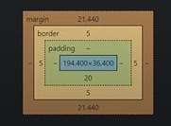

Layout gồm:

* Nhà
* Padding (khoảng cách đồ vật với tường nhà)
* Border (viền nhà)
* Ouline (bao cả border, padding và nhà)
* Margin (khoảng cách với trang web)